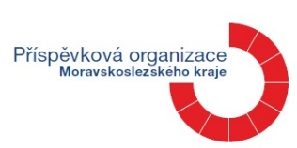
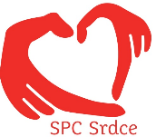
Základní škola a Praktická škola, Opava, Slezského odboje 5,
příspěvková organizace
Speciálně pedagogické centrum Srdce
746 01 Opava, tel.: 553 626 092, 733 611 510, ID DS hjai8cx,
e-mail: spcsrdce@zspsopava.cz

ŽÁDOST O POSKYTNUTÍ PORADENSKÝCH SLUŽEB
Žádost vyplní zákonný zástupce / zletilý klient a obratem předá do SPC
Žádost o poskytnutí poradenských služeb dle vyhlášky č. 197/2016 Sb., kterou se mění vyhláška č. 72/2005 Sb., o poskytování poradenských služeb ve školách a školských poradenských zařízeních, ve znění pozdějších předpisů.

Jméno a příjmení (dítěte/žáka/studenta): |  | Narozen (a):
Bydliště: |  | PSČ:
Jméno a příjmení matky: |  | Titul:
Telefon: | Email:
Bydliště matky: |  | PSČ:
Jméno a příjmení otce: |  | Titul:
Telefon: | Email:
Bydliště otce: |  | PSČ:
Datová schránka na rodiče:
Název školy (MŠ, ZŠ, SŠ):

Adresa školy:
Třída, obor:
Název školy, kde bylo nebo půjde dítě k zápisu:

Pediatr / ošetřující lékař:
Odborný lékař (neurolog, psychiatr apod.):

Vyšetření žádá (jméno, příjmení, vztah k dítěti):

Důvod poskytnutí poradenské služby (vyšetření, konzultace, posouzení podpůrných opatření apod..):

Aktuální zdravotní stav dítěte / žáka / studenta (diagnóza, mobilita, úroveň komunikace apod.):

Lhůta pro zahájení poradenské služby začíná dnem doručení této žádosti do SPC.
Je-li dítě/žák/student v péči odborného lékaře (neurologa, logopeda, psychiatra, klinického psychologa apod.) doneste, prosím, s sebou k vyšetření jejich aktuální zprávy a školní sešity.
Vaše údaje budou sloužit pro potřeby SPC v souladu se zákonem č. 110/2019 Sb. o ochraně osobních údajů v informačních systémech, a to v období trvání péče SPC o klienta.

Datum: | Podpis:

